**Люблю тебя, моя Россия!**

**ко Дню России, 12 июня**

**Свердловская сельская библиотека**

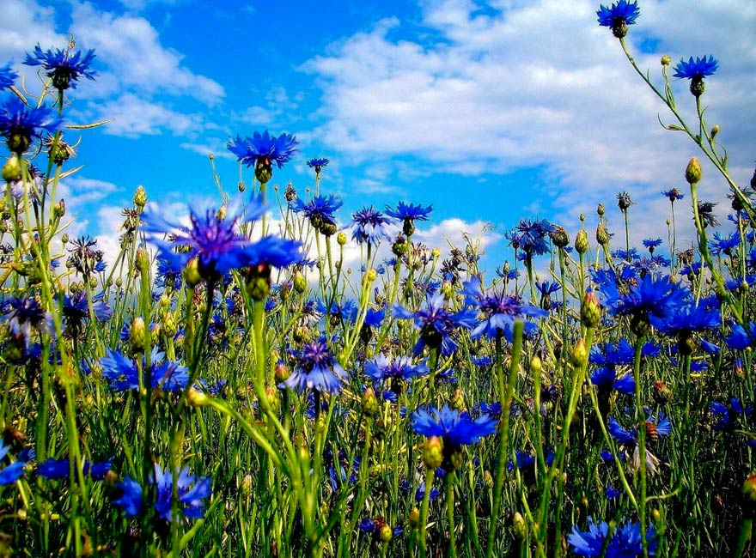

**Актуальность**

Тема патриотизма для нашей страны ныне актуальна и неоднозначна. Современное российское общество нуждается в социально грамотных людях, имеющих гражданскую позицию. Без любви к Родине, к её истории и культуре невозможно воспитать патриота своей страны. Дети должны знать историю России, историю малой Родины. Они должны почувствовать, что являются частью огромной страны, они – граждане России, россияне.

Как пробудить в ребёнке чувство любви и гордости к своей стране? Именно пробудить. Потому что это чувство душе каждого. Нельзя заставить или приказать любить свою Родину. Любовь надо воспитывать.

Мероприятие «Люблю тебя моя, Россия!» способствует воспитанию патриотизма, гордости за свою страну, уважения к истории, традициям, обычаям.

**Цель:** воспитание чувства любви и гордости к своей стране.

**Задачи:**

1. Познакомить с символикой Российской Федерации (гербом, флагом, гимном).
2. Развивать кругозор детей, обогащать их словарный запас.
3. Воспитывать у детей патриотические чувства, любовь, гордость и уважение к Родине;
4. Развивать творчество и фантазию.

**Оборудование:**

* мультимедийный проектор,

**Музыкальное сопровождение:**

Государственный гимн Российской Федерации.

Русская народная песня «Уголок России» (сл. Е. Шевелёвой, муз В. Шаинского).

Русская народная песня «Как на тоненький ледок».

Песня «Адрес детства – Россия» (сл. В. Портнова, муз.. М. Славкина). Песня «У моей России длинные косички» (сл. Н. Соловьева, муз. Г. Струве). Народные частушки,

Русский народный хоровод «Во поле берёза стояла».

Песня «Я люблю тебя Россия».

**Целевая группа:** Дети до 14 лет

**Ход мероприятия**

Слайд 1.

Слайд 2.

**Ведущий.**

**И все пройдя пути морские, И все земные царства дней, Я слова не найду нежней, Чем имя звучное: Россия!**

**Слайд 3.**

*Обучающиеся исполняют песню о нашем крае,  «Адрес детства – Россия»***.**

На планете счастливого детства, В милом сердцу краю

Получили от взрослых в наследство

Мы Отчизну свою.

Вьются белые вьюги,

Всё вокруг замело,

В Заполярном сверкающем круге

Где то счастье моё.

*Припев:*

Адрес детства – Россия,

Здесь, под солнцем любви

Родились и росли мы,

Пели песни свои.

Поле, степи и море,

И луга, и леса

В этом радостном хоре

Дали нам голоса.

Солнце жарко смеётся, смеётся,

Волны плещутся, плещутся всласть.

Здесь у моря, под ласковым солнцем,

Я, друзья, родилась.

Мне по сердцу раздолье,

Воля, топот коня,

Поле русское, русское поле,

Ты взрастила меня.

*Припев:*

**Ведущий.** Россия… Родина… Отечество…. Это край, где вы родились, где   мы живём. Это наш дом, это всё то, что нас окружает. Россия…. Какое красивое слово! И роса, и сила, и синие просторы…Отечеством мы зовём Россию потому, что в ней жили  испокон веку отцы и деды наши. Родиной мы зовём её потому, что в ней  мы родились,  и всё в ней для нас родное.  Сегодня мы послушаем раздольные русские песни, частушки, стихи, пословицы, загадки и поговорим о том, чем силён и богат русский человек, чем так прекрасна русская душа.

Слайд 4

**Чтец:**

Люблю тебя, моя Россия,

За ясный свет твоих очей,

За ум, за подвиги святые,

За голос звонкий, как ручей.

Люблю, глубоко понимаю,

Степей задумчивую грусть,

Люблю все то, что называю

Одним широким словом – Русь!

**Ведущий.** У нашей страны завтра день рождения! Как называется этот праздник? *(День России)*

Слайд 5,6.

Этот праздник называется «День России». Он празднуется 12 июня. «День России»– это один из самых «молодых» государственных праздников в нашей стране. Поначалу он назывался «День независимости России». А появился этот праздник потому, что 12 июня 1990 года на I съезде народных депутатов РСФСР была принята Декларация о государственном суверенитете России. Это означало, что Россия стала отдельным, самостоятельным государством, основанным на принципах равноправия и партнерства. Тогда, в 1990 году, Указом Президента РФ Б. Н. Ельцина день 12 июня был объявлен государственным праздником России. А в 1994 году Президент издал новый Указ, по которому праздник стал называться «День России». У каждого государства есть свой флаг и свой герб. Раньше, когда наша страна еще называлась СССР, у нее был красный флаг, в верхнем углу которого были изображены звезда, серп и молот. Но Декларация о государственном суверенитете России обозначила, что появилось новое государство, а значит, необходимо было создать новый Государственный герб и Государственный флаг. Для организации этой работы была создана Правительственная комиссия. После долгого обсуждения комиссия предложила, чтобы флаг России был трехцветным, бело-сине-красным, а на российском гербе был изображен золотой двуглавый орел на красном поле. И в 1993 году Указами Президента Б. Н. Ельцина флаг и герб были утверждены.

Слайд 7

Герб России – золотой двуглавый орел, могучий и гордый. На его груди Георгий Победоносец. Он, сидя на коне, пронзает серебряным копьем ужасного дракона.

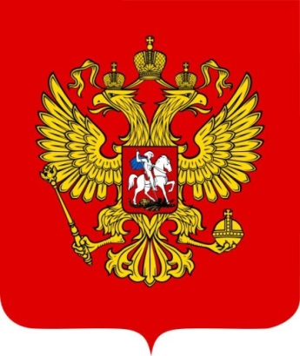

**Чтец:**

У России величавой

На гербе орел двуглавый,

Чтоб на запад, на восток

Он смотреть бы сразу мог.

Сильный, мудрый он и гордый.

Он – России дух свободный.

*(В. Степанов)*

**Ведущий.** Ребята, где можно встретить герб России? (На пограничных столбах, милицейских машинах, паспорте, монетах, документах, печатях, на медалях).

Слайд 8

**Чтец:**

Флаг России.

Три  цвета  на  флаге  России –

Красный,  синий  и  белый.

С  красной  полоской  флаг –

В  ней  кровь  отцов  и  дедов,

С  красным  цветом  Россией

Добыты  честь  и  победа!

Синяя  полоска – цвет  неба  ясного,

Чтоб  жизнь  в  нашей  стране  была  прекрасная!

Белый  цвет – в  нём  добро,  любовь,  чистота,

Мы  хотим  жить  в  мире  и дружбе всегда!

*Дети рассматривают цветовые поля российского флага.*

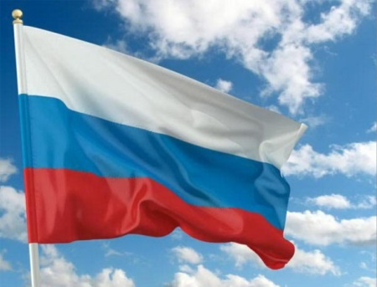

**Ведущий.** Мы рассмотрели с вами флаг и герб. Сейчас прозвучит гимн России, который мы будем слушать стоя.

Слайд 9

**Чтец:** Что такое гимн вообще? Песня главная в стране! В гимне российском есть такие слова:

«Россия – любимая наша страна».

Россией гордимся, России верны,

И нету на свете лучше страны!

Гимн слушаем стоя и молча всегда:

Его нам включают в момент торжества!

*Звучит фрагмент* ***«Гимна»*** *в записи, все слушают стоя.*

**Ведущий.** Давайте теперь попробуем найти нашу страну на карте. Посмотрите, какая она большая!

Слайд 10

**Чтец:**

Если долго-долго-долго

В самолете нам лететь,

Если долго-долго-долго

На Россию нам смотреть,

То увидим мы тогда

И леса, и города,

Океанские просторы,

Ленты рек, озера, горы.

**Чтец:**

Мы увидим даль без края

Тундру, где звенит весна,

И поймем тогда, какая

Наша Родина большая,

Необъятная страна.

Дети исполняют **песню «У моей России длинные косички»**

Слайд 11

У моей России длинные косички,

У моей России светлые реснички,

У моей России голубые очи,

На меня, Россия, ты похожа очень.

Солнце светит, ветры дуют,

Ливни льются над Россией,

В небе радуга цветная -

Нет земли красивей.

Для меня Россия - белые берёзы,

Для меня Россия - утренние росы.

Для меня, Россия, ты всего дороже,

До чего на маму ты мою похожа.

Солнце светит, ветры дуют,

Ливни льются над Россией,

В небе радуга цветная -

Нет земли красивей.

**Ведущий.** Флаг, герб и гимн – это символы каждого государства. Но у России есть еще один символ, очень красивый и нежный. Это – красавица русская березка. Берёзку,  милую,  родную  издавна  считают  символом  России,  символом  Родины. Красавицей  русских  лесов  называют  люди  берёзу.  Стройная,  с  тонкими  длинными  ветвями  и  раскидистой  кроной,  она  привлекательна  во  все  времена  года. О  берёзе  сложено  много  песен,  былин,  преданий,  создано  много  живописных  картин.  Её  все  знают,  это  самое  распространённое  дерево.  Символ  и  гордость  русского  народа! Кто  из  нас  не  любит  берёзовый  сок  или  настоянный  на  нём  квас.  Целебными  свойствами  обладают  молодые  листья  берёзы,  нераскрывшиеся  почки. Удивительна  судьба  русской  берёзки!  В  мирное  время  она – радость,  подруга,  советчица,  а  в  войну  она – воин.  В  грозные  годы  войны  берёза  стала  символом  непобедимой  России.

Слайд 12

**Чтец:**

На  поляне,  на  пригорке,

Под  окном,  среди  полей

Белокурая  берёзка –

Символ  Родины  моей

Ты  до  того,  берёзонька,  красива

И  в  полдень  жаркий,  и  в  час  росы,

Что  без  тебя  немыслима  Россия

И  я  немыслим  без  твоей  красы.

**Чтец:**

На лугу зеленом

Березка стояла,

И ветвями детям

Березка кивала

.Мы стоим внизу,

Подставляя ладошки,

Брось скорее, березка,

Всем детям сережки!

Мы березке белой

Платочком помашем,

У березки белой

Сегодня мы спляшем!

Дети исполняют русский народный хоровод **«Во поле береза стояла».**

Слайд13

**Ведущий.** «...Россия. Какое красивое слово! И роса, и сила, и синее что-то...». Эти строки написал о России много лет тому назад замечательный русский поэт Сергей Есенин. Именно Родине посвящены стихи русских поэтов, которые вы сейчас услышите.

**Чтец:**

*(С. Васильев)*

Россия...

Как из песни слово.

Березок юная листва,

Кругом леса, поля и реки,

Раздолье – русская душа!

Люблю тебя, Россия,

За ясный свет твоих очей,

За ум, за подвиги святые,

За голос звонкий, как ручей.

Люблю, глубоко понимаю

Степей задумчивую грусть.

Люблю все то, что называю

Одним широким словом – Русь.

*(В. Боков)*

С Курил? С Камчатки? Или с Командор?

О чём грустят глаза её степные

Над камышами всех её озёр?

Россия начинается с пристрастья

К труду, к терпенью, к правде, к доброте.

Вот в чём её звезда. Она прекрасна!

Она горит и светит в темноте.

Отсюда все дела её большие, её неповторимая судьба.

И если ты причастен к ней, Россия

Не с гор берёт начало, а с тебя.

(С. Есенин)

Я люблю родину,

Я очень люблю родину!

Хоть есть в её грусти ивовая ржавь,

Приятны мне свиней испачканные морды

И в тишине ночной звенящий голос жаб.

Я нежно болен воспоминаньем детства,

Апрельских вечеров мне снится хмарь и сырь,

Как будто бы на корточки погреться

Присел наш клён перед костром зари.

О России петь –

*(И. Северянин)*

Что стремиться в Храм

По лесным горам, полевым коврам…

О России петь –

Что Весну встречать,

Что невесту ждать, что утешить мать…

О России петь –

Что тоску забыть,

Что любовь любить, что бессмертным быть.

*(Н. Рубцов)*

Россия, Русь –

Куда я ни взгляну,

За все твои страдания и битвы

Люблю твою, Россия, старину,

Твои лесса, погосты и молитвы.

Люблю твои избушки и цветы,

И небеса, горящие от зноя,

И шёпот ив у смутной у воды,

Люблю навек, до вечного покоя…

*(К. Бальмонт)*

И все пройдя пути морские,

И все земные царства дней,

Я слова не найду нежней,

Чем имя звучное: Россия.

Слайд 14

**Ведущий.** Государства отличаются друг от друга не только символами, языком, историей, но и традициями, обычаями и устным народным творчеством.

звучит русско-народная **песня «Как на тоненький ледок».**

Слайд 15

Как на тоненький ледок

Выпал беленький снежок.

Эх! Зимушка, зима,

Зима снежная была.

Выпал беленький снежок,

Ехал Ванечка-дружок.

Эх! Зимушка, зима,

Зима снежная была.

Ехал Ваня, поспешал,

С своего коня упал.

Эх! Зимушка, зима,

Зима снежная была.

Он упал да и лежит,

Никто к Ване не бежит.

Эх! Зимушка, зима,

Зима снежная была.

Две подружки увидали,

Скоро к Ване подбежали.

Эх! Зимушка, зима,

Зима снежная была

Скоро к Ване подбежали,

На коня его сажали.

Эх! Зимушка, зима,

Зима снежная была.

На коня Ваню сажали,

Путь-дорогу показали.

Эх! Зимушка, зима,

Зима снежная была.

**Ведущий.** Большой популярностью у русского народа пользовались частушки. Частушки пелись для того, чтобы развеселить публику и посоревноваться в остроумии.

Слайд 16

***Частушки*** *поют дети.*

Мы частушки вам споём

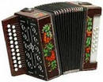

Русские народные.

Каждый день мы их поем,

Мы без них серьёзные!

Начинаем петь припевку

Первую, начальную.

Мы хотим повеселить

Публику печальную.

Мы – певцы и музыканты,

Выступать нам нравится,

Мы – народные таланты,

Нами край наш славится!

Чтобы печка разгорелась,

Надо жару поддавать,

Чтобы песня лучше пелась,

Надо пляской помогать.

Ёлки-долги, ёлки-долги,

Ёлки да осиночки,

На поляне девки пляшут,

Скрипают ботиночки.

Каблучки у нас стучат,

Крепко все подкованы.

А частушки, так звучат,

Словно песни новые.

А у нас-то на просторах,

Даже и лягушки

Распевают на прудах

Звонкие частушки!

Мы, российские ребята,

Мы нигде не пропадем,

Если надо, мы станцуем,

Если надо, мы споем!

На окошке два цветочка:

Голубой да аленький.

Мы ребята боевые,

Хоть и ростом маленькие.

Мы живём в родной России,

Все леса у нас густые,

У нас берёзы белые

А люди очень смелые!

Ой, березонька-береза,

Раскудря-кудрявая.

Хороша Россия наша,

Россия величавая.

Мы частушек много знаем,

Знаем целый миллион.

Приезжайте их послушать,

Мы ещё для вас споём!

Хороши наши частушки,

И напев у них простой.

На сегодня петь кончаем –

Ставим точку с запятой!

**Ведущий.** Издавна на Руси любил народ ещё один жанр устного народного творчества – это загадки. Отгадаете загадки, узнаете ключевое слово.

(Решение кроссворда)

Слайды 17-25

По горизонтали:

* 1. Семицветное коромысло над рекой повисло (радуга).
  2. Белая вата плывёт по небу куда-то (облако).
  3. С востока восходит на запад уходит (солнце).
  4. Иглы длинные, как у ежа, а сама высока и хороша (сосна).
  5. Если сложить И + Рис, расцветёт цветок, но чтоб название произнести, сделай ударной первой И (ирис).
  6. «Оно соку спелого полно, так свежо и так душисто. Так румяно – золотисто, будто мёдом налилось! Видны семечки насквозь…» (яблоко).

**Ведущий.** Ребята, какое ключевое слово у нас получилось? *(Россия).*Россия – это наша с вами родина. Как пишет в толковом словаре С. И. Ожегов «Родина – это отечество, родная сторона».

Слайд 26-27

Как называют столицу нашей Родины? *(Москва).* Кто из вас был в Москве? А как в народе называют Москву, вы знаете?.. *(Москва Златоглавая).*

**Чтец:** *Чтение стихотворения «Моя Москва»*

Слайд 28-29

Россия – необъятная страна.

Но ты, столица, у нее одна.

Хоть я ни разу не была в Москве,

Но очень много знаю о тебе.

На башне у Кремля горит звезда,

Которая не гаснет никогда.

Течет прекрасная Москва-река,

И мост через нее, как радуга-дуга.

Тебя, Москва, люблю я всей душой,

Ты покорила всех своею красотой!

**Ведущий.** О том, как бережно всегда относился русский народ к своей Родине, говорится в пословицах.

Слайд 30

*(Игра составь пословицу)*

|  |  |
| --- | --- |
| Родина – мать,  Москвой столицей,  Человек без Родины,  Где кто родится,  Москва –  Кто в Москве не бывал,  Жить, | красоты не видал.  умей за неё постоять.  всем городам мать.  что соловей без песни.  там и пригодится.  Родине служить.  народ гордится! |

**Ведущий.** Для того, чтобы вечно жило творчество русского народа, необходимо беречь наше русское государство, нашу Россию.

Слайд 31

**Ученик.** *(Чтение**стихотворения Е. Синицына «Берегите Россию»)*

Берегите Россию –

Нет России другой.

Берегите её тишину и покой,

Это небо и солнце,

Это хлеб на столе,

И родное оконце

В позабытом селе…

Берегите Россию,

Без неё вам не жить.

Берегите её,

Чтобы вечно ей быть

Нашей правдой и силой,

Всею нашей судьбой,

Берегите Россию –

Нет России другой.

**Песня «Я люблю тебя Россия»**

Слайд 32

Я люблю тебя Россия.

Край мне с детства дорогой,

Где звенит под небом синим

Колокольчик луговой.

*Припев*

Ой, тили-тилили-люли,

Ой, тили-тилили-лю ,

Ой, тили-тилили-люли,

Ой, я тебя люблю.

Ой, да я тебя люблю!

Я люблю тебя Россия.

Здесь такой народ живет.

И знакомая тропинка

Быстро к дому приведет.

И знакомая тропинка

Быстро к дому приведет.

*Припев.*

Я люблю тебя Россия,

И березок хоровод.

Ты всегда гостей встречаешь

У раскрытых у ворот.

Ты всегда гостей встречаешь

У раскрытых у ворот.

*(Проигрыш)*

*Припев*

Ой, тили-тилили-люли,



Ой, тили-тилили-лю ,

Ой, тили-тилили-люли,

Ой, я тебя люблю.

Ой, тили-тилили-люли,

Ой, тили-тилили-лю ,

Ой, тили-тилили-люли,

Ой, я тебя люблю.

Ой, да я тебя люблю!

Ой, я тебя люблю.

Слайд 33  
**Ведущий.** А сейчас приглашаем всех на чаепитие.

**Игра «Составь пословицу».**

Родина-мать, умей за неё постоять.

Москвой-столицей народ гордится.

Человек без Родины, что соловей без песни.

Москва – всем городам мать.

Где кто родится, там и пригодится.

Кто в Москве не бывал, красоты не видал.

Жить – Родине служить.